| UZM.DR. ÖZLEM MURZOĞLU – ÇOCUK SAĞLIĞI VE HASTALIKLARI KLİNİĞİ | |
| --- | --- |
| GELİŞİM ÖNERİLERİ  **İPUÇLARI VE ETKİNLİKLER:**  **5 Yaşındaki Çocuğunuz İçin Neler Yapabilirsiniz?** | CDC Centers for Disease Control and Prevention Logo PNG vector in SVG, PDF,  AI, CDR format |

insan yüzü, bebek, oğlan, çocuk içeren bir resim

Açıklama otomatik olarak oluşturuldu

| Çocuğunuzun ilk öğretmeni olarak, onun öğrenmesine ve beyin gelişimine yardımcı olabilirsiniz. Bu basit ipuçlarını ve aktiviteleri güvenli bir şekilde deneyin. Sorularınız varsa veya çocuğunuzun gelişimine nasıl yardımcı olabileceğiniz konusunda daha fazla fikir edinmek için çocuğunuzun doktoru ve öğretmenleriyle görüşün. |
| --- |

| **ÇOCUĞUNUZUN DUYGUSAL GELİŞİMİ** |
| --- |

* Çocuğunuz bağımsız hissetmek ve bazen sadece ne olacağını test etmek için size "karşılık vermeye" veya küfürlü kelimeler kullanmaya başlayabilir. Kısa bir mola dışında bu konuşmaya fazla dikkat etmeyin. Olumsuz kelimelere verdiğiniz ilgiyi sınırlayın. Onun liderlik etmesini ve bağımsız olmasını sağlayacak alternatif aktiviteler bulun.Çocuğunuzun sergilediği olumlu davranışları fark etmeye özen gösterin. "Sana yatma vakti dediğimde sakin kalıp yatağa gittin."deyip sırtını okşayarak farkındalığınızı onunla da paylaşın..
* Çocuğunuzun duygularını ve kendi duygularınızı onunla konuşun ve duyguların farkına varmasını sağlayın. Çocuğunuza kitap okurken karakterlerin sahip olduğu duygular ve bu duygulara neden sahip oldukları hakkında konuşun.
* Çocuğunuz üzgün olduğunda evin içinde gidebileceği-kendini rahat hissedebileceği bir yer yaratın. Çocuğunuzun güvende olduğunu bilmesi ve ihtiyaç duydğunda sakinleşmesi için size gelebilmesi için yakınlarda durun.
* Çocuğunuzu rol yapmaya teşvik edin. Çocuğunuzun giyinme, okul veya evcilik oynamak için kullanabileceği eşyaları bulmasına yardımcı olun.

| **ERKEN ÖĞRENME BECERİLERİNİN DESTEKLENMESİ** |
| --- |

* Çocuğunuzun, mükemmel bir şekilde yapmasa bile, kendi başına bir şeyler yapmasına izin verin. Örneğin, yatağını toplamasına, gömleğini düğmelemesine veya bir bardağa su koymasına izin verin. Bunu yaptığında kutlayın ve sizin yapmanız gerekmeyen hiçbir şeyi "düzeltmemeye" çalışın.
* Çocuğunuza kitap okuyun. "Resimde ne oluyor?" ve "Sizce bundan sonra ne olacak?" gibi sorular sorun.
* Çocuğunuzu resimlere bakarak ve hikayeyi anlatarak kendince "okumaya" teşvik edin.
* Hafıza ve dikkati geliştiren oyunlar oynayın. Örneğin, kart oyunları (Minimatch,Uno, Mixamatou) Sıcak ve Soğuk oynayın.
* Kafiyeli oyunlar oynayın. Örneğin, "Kabak ile kafiyeli olan nedir?" “Tabak, kapak, aksak….” deyin.
* Çocuğunuzun zamanı anlamasına yardımcı olmak için kelimeler kullanın. Örneğin, haftanın günleri hakkında şarkılar söyleyin ve ona hangi gün olduğunu söyleyin. Bugün, yarın ve dün gibi zamanla ilgili kelimeler kullanın.
* Çocuğunuza ne oynadığını sorun. "Neden?" ve "Nasıl?" diye sorarak cevaplarını genişletmesine yardımcı olun. Örneğin, "İnşa ettiğin köprü güzel. Neden oraya yerleştirmiştin ?" deyin.
* Çocuğunuzun bulmacalar ve yapbozlar gibi bir şeyleri bir araya getirmesini teşvik eden oyuncaklarla oynayın (yapı oyuncakları, puzzle, domino).

| **OYUN ZAMANI** |
| --- |

* Yaratıcı oyunlar için bir kutu boya kalemi, kağıt, boya, çocuk makası ve yapıştırıcı bulundurun. Çocuğunuzu farklı malzemelerle resim çizmeye ve sanat projeleri yapmaya teşvik edin.
* Çocuğunuzu oyun alanına götürün. Ona salıncakta bacaklarını ileri geri nasıl sallayacağını öğretin ve maymun barlarında oynamasına yardımcı olun.
* Her gün aktif oyun için zaman ayırmaya çalışın. Çocuğunuz aktiviteyi seçebiliyorsa daha çok eğlenecektir. Örneğin, ona müzik çalmak ve birlikte dans etmek, dışarıda oynamak veya birlikte yürüyüşe çıkmak gibi seçenekler sunun.
* Çocuğunuzun sevdiği şeyleri keşfedin. Örneğin, hayvanları seviyorsa, hayvanlar hakkında birkaç kitpı alın, parkta kuş ve sincap arayın veya hayvanlar hakkında bilgi edinmek için birhayvan çiftliklerini ziyaret edin.
* 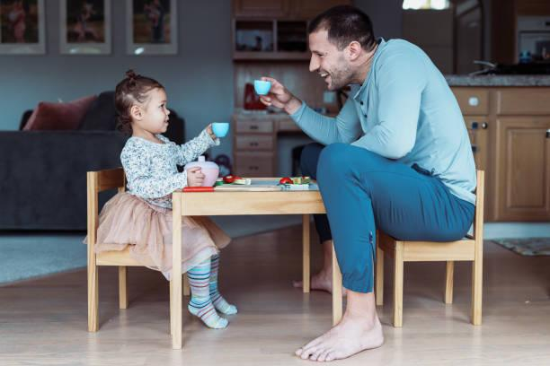
* 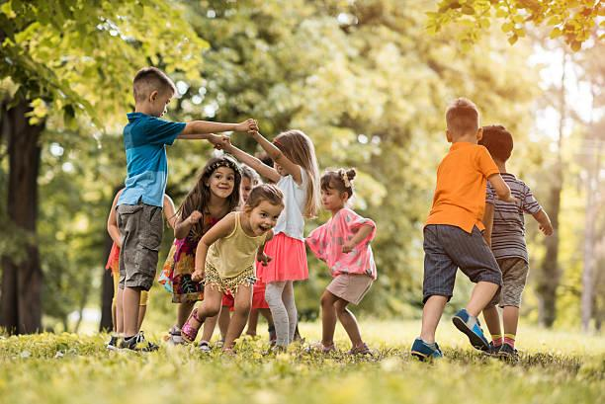
* Beraber basit oyunlar oynayın, örneğin X-O-X veya kartlarla eşleştirme oyunları (hafıza kartları vs).
* Her gün aktif oyun için zaman ayırmaya çalışın. Çocuğunuz aktiviteyi seçebiliyorsa daha çok eğlenecektir. Örneğin, ona müzik çalmak ve birlikte dans etmek, dışarıda oynamak veya birlikte yürüyüşe çıkmak gibi seçenekler sunun.
* Çocuğunuzun en sevdiği şarkıları çalın ve çocuğunuzla dans edin. Sırayla birbirinizin hareketlerini taklit edin.
* Çocuğunuzun kitap seçmesine izin vermek için kütüphaneye veya kitapçıya gidin.

| **SOSYAL YAŞAM/ GÜVENLİK** |
| --- |

* Çocuğunuzun yeni yerlere ve yeni insanlarla tanışmaya hazır olmasına yardımcı olun. Örneğin, anaokuluna hazırlanmasına yardımcı olmak için okul ile ilgili hikayeler okuyabilir veya okulculuk oynayabilirsiniz (taklit oyunu).
* Çocuğunuzun parkta veya kütüphanede olduğu gibi diğer çocuklarla oynamasına izin verin. Yerel oyun grupları ve okul öncesi programları hakkında bilgi alın. Başkalarıyla oynamak çocuğunuzun paylaşmanın ve arkadaşlığın değerini öğrenmesine yardımcı olur.
* Çocuğunuza oyun oynarken, ona oyunlarda kurallara uymayı öğretin.
* Çocuğunuza, kaybolduğunda veya yardıma ihtiyacı olduğunda çocuklu ebeveynler, üniformalı veya kimlik kartlı bir mağaza çalışanı veya bir polis memuru gibi “güvenilir insanlara” ulaşmayı öğretin. Çocuğunuza adını ve sizin adınızı ve soyadınızı, mümkünse telefon numaranızı öğretin.
* Çocuklarınıza güvenli dokunuşu öğretin, örneğin her iki kişi de istediğinde sarılmanın ve çocukların sağlığı ile ilgili durumlarda doktorların veya ebeveynlerin dokunuşlarının güvenli dokunuşlar olduğunu anlatın.
* Güvenli olmayan dokunuşlar, bir çocuğun incinmiş, rahatsız, korkmuş veya kafası karışmış hissetmesine neden olabilecek dokunuşlardır. Çocuklarınıza, kendilerine dokunan kişilerin kim olduğunu öğretin. İstenmeyen veya güvenli olmayan dokunuşlara 'hayır' demeyi pratik etmelerine yardımcı olun ve yardım için başvurabilecekleri yetişkinler olduğunu bildirin.

| **BESLENME, UYKU, EKRAN** |
| --- |

* 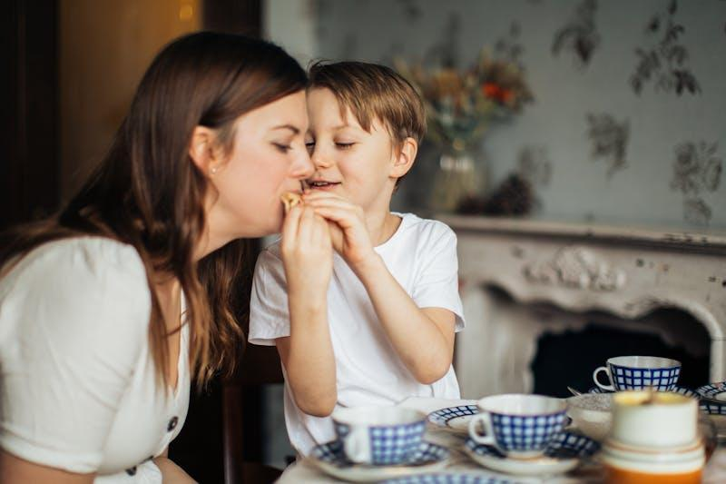
* Sakin, sessiz bir uyku vakti rutini oluşturun. Yatmadan 1 ila 2 saat önce herhangi bir ekran süresinden (TV, tablet, telefon vb.) kaçının ve çocuğunuzun yatak odasına herhangi bir ekran koymayın. Bu yaştaki çocukların günde 10 ila 13 saat uykuya ihtiyacı vardır (gündüz uykuları dahil). Tutarlı uyku saatleri bunu kolaylaştırır!
* Çocuğunuz için ekran süresi (TV, tablet, telefon vb.) için günde en fazla 1 saat olacak şekilde sınırlar belirleyin. Aileniz için bir medya kullanım planı yapın.
* Çocuğunuzla birlikte yemek yiyin ve birlikte konuşarak aile zamanının tadını çıkarın. Herkese aynı yemeği verin. Yemek saatlerinde ekran maruziyetinden (TV, tablet, telefon vb.) kaçının. Çocuğunuzun sağlıklı yiyecekleri hazırlamasına ve birlikte yemesine izin verin.

|  | |
| --- | --- |
|  | |
|  |  |

Özellikle Paul H. Lipkin, MD, Michelle M. Macias, MD, Julie F. Pajek, PhD, Judith S. Shaw, EdD, MPH, RN, Karnesha Slaughter, MPH, Jane K. Squires, PhD, Toni M. Whitaker, MD, Lisa D. Wiggins, PhD ve Jennifer M. Zubler, MD olmak üzere, veri incelemesine ve gelişimsel dönüm noktalarının seçimine katkıda bulunan konu uzmanlarına ve diğerlerine özel teşekkürler.

| Konu uzmanlarına ve verilerin gözden geçirilmesine ve gelişimsel dönüm noktalarının seçilmesine katkıda bulunan diğer kişilere, özellikle de Paul H. Lipkin, MD, Michelle M. Macias, MD, Julie F. Pajek, PhD, Judith S. Shaw, EdH,MPH, RN, Karnesha Slaughter, MPH, Jane K. Squires, PhD, Toni M. Whitaker, MD, Lisa D. Wiggins, PhD ve Jennifer M. Zubler, MD.'ye özel teşekkürler. Amerikan Hastalık Kontrol ve Önleme Merkezleri (CDC) Ulusal Doğum Kusurları ve Gelişimsel Engelliler Merkezi tarafından hazırlanmıştır. Bu broşürde yer alan bilgiler, çocuk doktorunuzun tıbbi bakım ve tavsiyelerinin yerine kullanılmamalıdır. Çocuk doktorunuzun bireysel gerçeklere ve koşullara dayalı olarak önerebileceği tedavide farklılıklar olabilir.  **© 2023 Amerikan Hastalık Kontrol ve Önleme Merkezleri (CDC) - Tüm hakları saklıdır.** |
| --- |

|  |
| --- |

| **metin, yazı tipi, ekran görüntüsü, sarı içeren bir resim  Açıklama otomatik olarak oluşturuldu** | **Barbaros Mah. Ak Zambak Sok. No: 3**  **Uphill Towers A-30 Ataşehir İstanbul**  0 216 688 44 83 - 0 546 688 44 83  [klinik@drmurzoglu.com](mailto:klinik@drmurzoglu.com)  [www.ozlemmurzoglu.com](http://www.ozlemmurzoglu.com) | daire, kalıp, desen, düzen, dikiş içeren bir resim  Açıklama otomatik olarak oluşturuldu |
| --- | --- | --- |